**Pressemeldung Nr. 10**

**KW 42/2015**

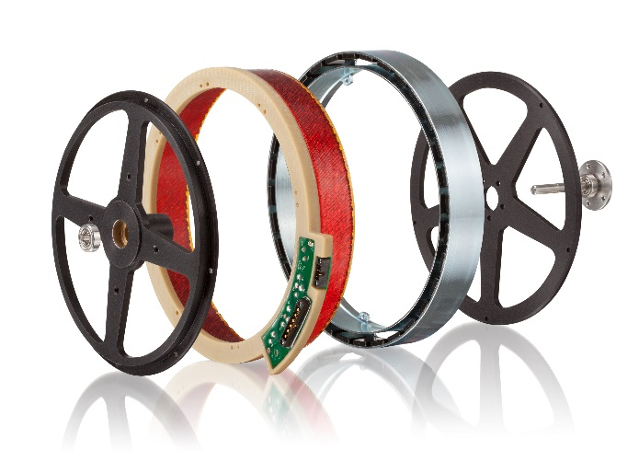

**MACCON GmbH präsentiert eisenlose rotatorische Motoren**

**München, Oktober 2015** – MACCON GmbH präsentiert neue eisenlose rotatorische Motoren der TG-Serie, die null Rastmoment und erheblich weniger Eigengewicht bieten

Die MACCON GmbH, der kompetente Partner für mechatronische Lösungen seit 1982, lanciert die TG-Serie von eisenlosen rotatorischen Motoren als Bausatz. Die PM-bürstenlosen Drehstrommotoren haben eine Ring-Geometrie und bestehen aus eigenentwickelter Technologie für eisenlose Statoren. Das Ergebnis: Motoren und Generatoren, die wenig wiegen, sowie hohes Drehmoment und hohe Leistung bei nicht zu übertreffendem Gleichlauf liefern. Die ringförmige Geometrie ermöglicht neue Maschinendesigns, die besser integriert, kompakter und leichter sind.

Im Gegensatz zu nutlosen Motoren, haben nur die neuen Motoren der TG-Serie tatsächlich kein Rastmoment. Das liegt daran, dass der nichtbestromte, eisenlose Stator keine magnetische Wechselwirkung mit den Rotormagneten hat. Das führt zu einer präzisen Drehbewegung, sowie zu einem exzellenten Gleichlauf.

Die Motoren der TG-Serie bieten folgende Vorteile:

* Sehr gutes Verhältnis zwischen Drehmoment und Gewicht
* niedrige Trägheit
* bessere Integration in die Maschine dank ringförmiger Geometrie
* Ausführung als Bausatz d.h. enge Integration mit der Maschine
* null Rastmoment ermöglicht bessere Stellgenauigkeit und Gleichlauf
* akustisch ruhiger als eisenbehaftete Motoren
* optional Montageflansch
* hohe Leistungsdichte von 50W bis 550kW
* Durchmesser von 40mm bis 900mm

**Anwendungen der eisenlosen Motoren**

* Medizintechnische Geräte z.B. elektrisch verstellbares Krankenhausbett
* Halbleiterherstellung
* Optik z.B. direkte Integration der Kameralinse in die Bohrung des Rotors
* Luft- und Raumfahrt
* Unbemannte Systeme
* Portable Systeme z.B. Generatoren, die weniger Gewicht haben
* Robotik (Gewichteinsparung im Roboter-Arm)

Die aktuelle Presseinformation und das Pressebild der Firma MACCON GmbH finden Sie ebenfalls zum Download unter: [www.maccon.de](http://www.maccon.de/)

Wir freuen uns über eine entsprechende Veröffentlichung in einer Ihrer nächsten Ausgaben (Print/Online/Newsletter). Gerne stehen wir Ihnen für Rückfragen sowie für weitere Beiträge zur Verfügung.

Besuchen Sie MACCON GmbH auf den folgenden Messen:

PRODUCTRONICA in München vom 10 – 13 November, Halle A2, Stand 534 („Cluster Mechatronik“).

SPS in Nürnberg vom 24 – 26 November, Halle 3, Stand 381

**Presse Kontakt**

MACCON GmbH Technische Presseagentur

Paul Cullen Frau Suna Akman-Richter

Telefon: +49-89-651220-20 Telefon: +49-8104-6289040

Fax +49-89-655217 E-Mail: [suna@akmanrichter.de](mailto:suna@akmanrichter.de)

Email: Internet: [www.akmanrichter.com](http://www.akmanrichter.com)

***Über MACCON GmbH:***

*MACCON ist ein technisch führender Anbieter von anspruchsvollen elektrischen Antriebslösungen in der Leistungsklasse 1W bis über 100kW. Seit Firmengründung im Jahre 1982 sind wir international tätig. Unsere Standardprodukte wie Motoren, Controller und Sensoren decken die meisten antriebstechnischen Aufgaben ab. Wir ergänzen dieses umfassende Angebot an Standardprodukten mit eigenen Entwicklungen, gestützt durch CAE-Software-Tools. Damit können wir kundenspezifische Antriebsprodukte entwickeln und fertigen. Wir arbeiten eng mit unseren Kunden auf „Engineer to Engineer“-Ebene, um die technisch und wirtschaftlich beste Lösung für jede neue Antriebsaufgabe zu realisieren.*